**Comentarios al ejercicio Necrológicas 2014**

**Cabecera**

En la cabecera <head> de la página hay que:

* modificar el título <title> de la página
* añadir la etiqueta <link rel="stylesheet" ... /> de enlace a la hoja de estilo

**Secciones**

En la vista con estilo se reconocen agrupaciones con color de fondo común o con un borde común, para las que tiene sentido utilizar secciones.

El dibujo siguiente muestra una posible elección de elementos de secciones para esta página:

* la página tiene un título principal <h1>
* cada necrológica es un artículo <article>
* en cada <article> hay:
  + un título <h2> con el nombre del fallecido
  + una sección <section> con las fechas de nacimiento y muerte
  + una sección <section> con una pequeña biografía del fallecido

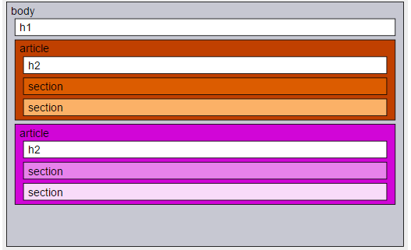

Las necrológicas utilizan la etiqueta <article> porque cada necrológica tiene sentido en sí mismo y no necesita el resto de la página para su comprensión, pero también podría haberse utlizado <section>.

Los <article> contienen títulos <h2>, pero se podría haber utilizado <h1>.

**Etiquetas**

Además de las etiquetas que se muestran en la imagen del apartado anterior (<h1>, <article>, <h2>, y <section>), la página sólo contiene párrafos <p>.

**Clases**

En la página hay dos tipos de artículos <article> (los dedicados a futbolistas/deportistas, de color marrón, y los dedicados a escritores, de color violeta)

En cada <article> hay dos secciones, la dedicada a los datos de nacimiento y muerte, de color de fondo más oscuro, y la dedicada a la biografía, de color de fondo más claro.

Así, se pueden definir cuatro clases:

* clase futbol: para los <article> de Luis Aragonés y Alfredo Di Stéfano
* clase literatura: para los <article> de Gabriel García Márquez y Ana María Matute
* clase datos: para la <section> con el lugar y fecha de nacimiento y muerte
* clase vida: para la <article> que comentan quién es cada persona

Para definir en la hoja de estilo cada tipo de sección en cada tipo de artículo, se deben utilizar selectores de descendientes:

* article.futbol section.datos para la sección de datos en las necrológicas de futbolista
* article.futbol section.vida para la sección de biografía en las necrológicas de futbolista
* article.literatura section.datos para la sección de datos en las necrológicas de escritor
* article.literatura section.vida para la sección de biografía en las necrológicas de escritor

**Fuentes**

En este ejercicio se utiliza el tipo de letra genérico sans-serif y las fuentes de Google Fonts Cabin Sketch y Gabriela, pero también se pueden cargar localmente.